



**Caso “TuristikApp”**

**Contexto**

TuristikApp es una empresa chilena especializada en ofrecer una amplia gama de servicios turísticos para visitantes y locales. Su principal oferta son los tours guiados, los cuales se realizan en diversas regiones de Chile, como Región Metropolitana, Valparaíso, Viña del Mar, la región de los Lagos, la Patagonia y el desierto de Atacama.

Estos tours incluyen visitas a los principales atractivos turísticos del país, como monumentos históricos, parques naturales y lugares de interés cultural. Además, TuristikApp proporciona servicios de transporte y traslados, abarcando desde traslados aéreos y terrestres hasta transporte para grupos grandes y eventos especiales. La empresa también organiza excursiones personalizadas, adaptando itinerarios según los intereses y necesidades específicas de los clientes, lo que puede incluir visitas a sitios menos conocidos o de interés particular. Los tours son guiados por profesionales capacitados que ofrecen información detallada sobre los lugares visitados, enriqueciendo la experiencia con su conocimiento. En algunos casos, los tours incluyen experiencias culturales adicionales, como visitas a mercados locales, talleres de artesanía y degustaciones de la gastronomía chilena.

Para facilitar la planificación, TuristikApp permite la reserva de sus servicios a través de su sitio web y proporciona asistencia para consultas sobre itinerarios, disponibilidad y precios.

**Modelo de negocio**

**Unos de los puntos a resaltar de su modelo de negocios son:**

* **Servicios de Turismo y Transporte**: El modelo de negocios de TuristikApp se centra en ofrecer servicios integrados de turismo y transporte. Esto incluye la organización de tours guiados a distintos destinos turísticos, proporcionando traslados y transporte tanto para turistas como para eventos especiales. Al combinar estos servicios, TuristikApp busca atraer a clientes que buscan una solución integral para su experiencia de viaje.
* **Segmentación del Mercado**: La empresa se enfoca en diferentes segmentos del mercado, como turistas internacionales, viajeros locales y grupos grandes. Al ofrecer tanto tours estándar como personalizados, TuristikApp adapta su oferta a una variedad de necesidades y preferencias, desde visitantes que buscan experiencias generales hasta aquellos interesados en itinerarios específicos y únicos.
* **Personalización y Experiencia del Cliente**: Un componente clave del modelo de negocios es la personalización de experiencias. TuristikApp ofrece excursiones personalizadas y actividades culturales adicionales, lo que les permite diferenciarse y ofrecer valor añadido. Esto también les ayuda a capturar una parte del mercado que busca experiencias únicas y personalizadas.
* **Uso de Tecnología**: La empresa facilita las reservas y consultas a través de su sitio web, redes sociales y líneas de contacto alternativas (WhatsApp y Teléfono fijo) lo que indica una integración de la tecnología en sus operaciones. Esto no solo mejora la accesibilidad para los clientes, sino que también optimiza la gestión de reservas y la comunicación con los clientes.
* **Alianzas y Redes Locales**: En el sector turístico, es común que las empresas establezcan alianzas con proveedores locales, como guías turísticos, operadores de transporte y establecimientos de alimentos. Esto puede permitir a TuristikApp ofrecer una gama más amplia de servicios y experiencias, así como obtener acceso a recursos y conocimientos locales.
* **Estrategias de Marketing y Promoción**: TuristikApp probablemente utiliza estrategias de marketing digital y publicidad para atraer a turistas y aumentar su visibilidad. Esto puede incluir la promoción a través de redes sociales, colaboraciones con plataformas de viaje y campañas publicitarias online.
* **Precios atractivos**: TuristikApp ofrece una gran variedad de viajes y tours por los sectores que se manejan a precios accesibles y llamativos, dándole un valor agregado por sobre otras empresas de turismo establecidas en Chile, ofreciendo viajes por debajo de los $10.000 pesos chilenos por persona.

Como se puede ver listada. El modelo de negocios de TuristikApp se basa en proporcionar una oferta completa y personalizada de servicios turísticos y de transporte, aprovechando la tecnología para la gestión de reservas y buscando diferenciarse a través de la personalización de experiencias y la integración de actividades culturales. La combinación de estos elementos permite a la empresa atender a una amplia gama de clientes y satisfacer diversas necesidades de viaje.

**Problema**

TuristikApp, con el objetivo de sobresalir en el competitivo mercado turístico chileno, ha enfrentado desafíos significativos desde el 11 de marzo de 2020, cuando la OMS declaró el fin de la pandemia de COVID-19. Esta declaración marcó el inicio de una recuperación gradual en el sector turístico, con un notable aumento en la llegada de turistas a Chile. Sin embargo, TuristikApp se vio confrontada con una alta demanda de visitantes y una insuficiente preparación para manejar la nueva afluencia.

Uno de los problemas más críticos que enfrentó la empresa fue la llegada de turistas provenientes de países que históricamente no visitaban Chile en grandes números. La falta de personal capacitado, especialmente en términos de competencia lingüística y habilidades culturales para comunicarse efectivamente con estos nuevos grupos de turistas, resultó en una experiencia menos satisfactoria para los visitantes. Esta deficiencia en la capacitación del personal generó descontento entre los turistas, lo que se tradujo en malas recomendaciones y una reputación perjudicada en las comunidades extranjeras de origen de estos visitantes. En consecuencia, la empresa tuvo que enfrentar un desafío importante en la gestión de la calidad del servicio y la mejora de la formación de su equipo para satisfacer las nuevas demandas del mercado internacional.

Además, el personal de TuristikApp enfrenta desafíos significativos en el manejo de clientes con discapacidades, ya sea físicas o mentales. Entre los problemas identificados se encuentran:

* **Personas con dificultades para retener información**: Aquellos que tienen problemas para recordar o procesar datos.
* **Personas con déficit de atención**: Individuos que tienen dificultades para concentrarse o mantenerse enfocados durante las actividades.
* **Personas que no hablan otro idioma además del nativo**: Clientes que no tienen habilidades en otros idiomas y requieren asistencia para comunicarse.
* **Personas con problemas auditivos**: Clientes que tienen dificultades para escuchar y necesitan adaptaciones para seguir la información.
* **Personas con problemas visuales**: Aquellos que tienen limitaciones en la visión y requieren ayuda adicional para participar plenamente en las actividades.

El poco manejo adecuado en estas situaciones puede afectar negativamente la calidad del servicio y la satisfacción del cliente, por lo que es crucial mejorar la capacitación del personal para abordar estas necesidades específicas de manera efectiva.

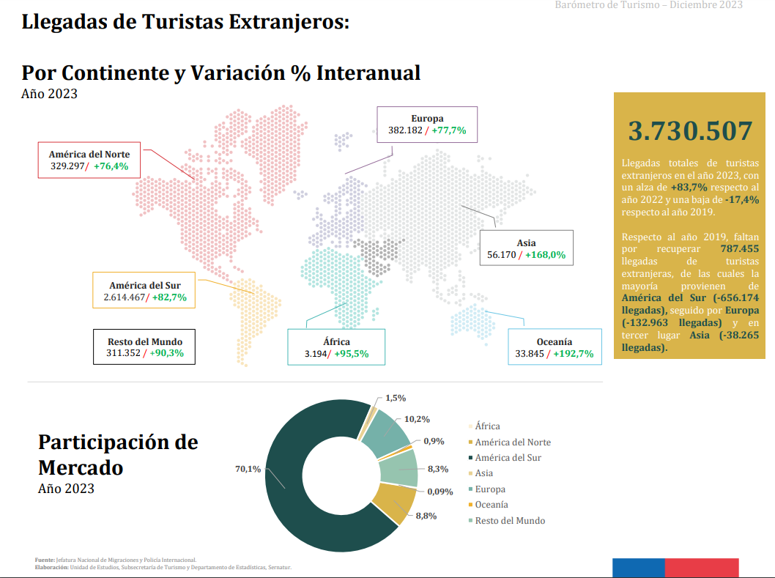

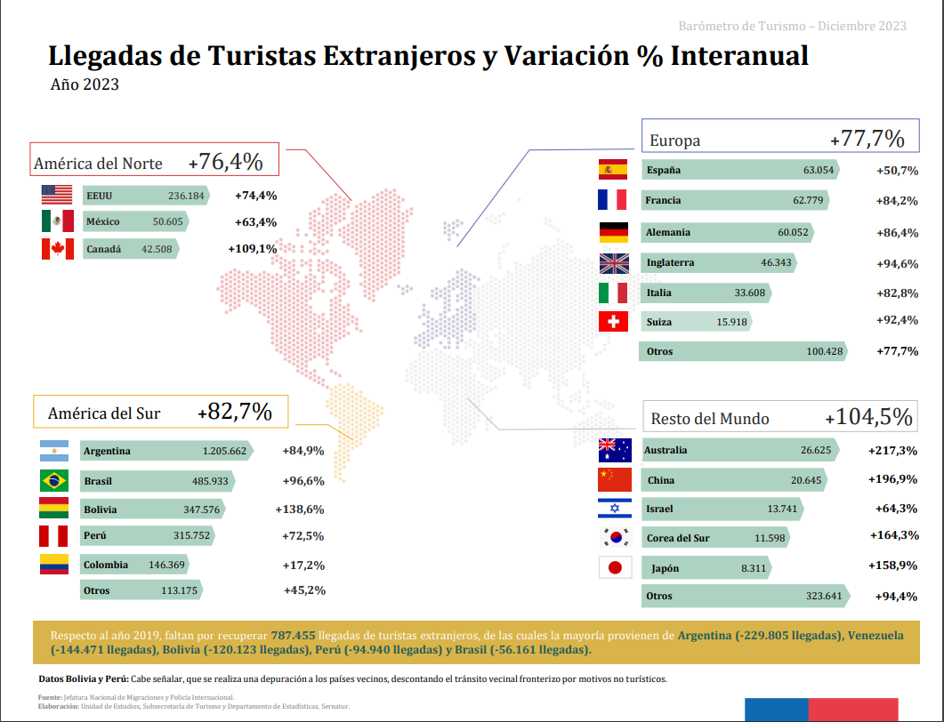

**Fuente:** **https://www.subturismo.gob.cl/wp-content/uploads/2024/02/barometro-de-turismo-enero-2024.pdf**

**Solución**

Como agente externo, proponemos a TuristikApp desarrollar varias páginas web especializadas que ofrezcan guías detalladas sobre los sectores históricos, culturales y de interés incluidos en sus tours, ya sean personalizados o estándar. Estas páginas deben proporcionar información escrita accesible y bien estructurada para ayudar a los visitantes a familiarizarse con los lugares durante su recorrido. Esta solución tiene como objetivo mitigar el problema de la falta de personal capacitado para atender a todos los clientes y facilitar la experiencia para aquellos con algún tipo de discapacidad. Al ofrecer recursos en línea completos y accesibles, TuristikApp podrá mejorar la experiencia del cliente y asegurar que todos los visitantes, independientemente de sus necesidades, puedan disfrutar plenamente de sus tours.

También, que se haga uso de la inteligencia artificial para satisfacer la curiosidad de los turistas que no tengan algún panorama planeado en la ciudad y quieran explorar después de haber concluido el tour.

Como último punto, se solicita recrear, en su aplicación oficial, un sistema de token o autentificación, para que, personas que no hayan pagado por el servicio, no puedan acceder a las plantillas web y que solo las personas autentificadas puedan acceder a ellas con un límite de tiempo.

**Funcionalidades del producto**

1. Los usuarios podrán acceder a esta solución mediante un código QR proporcionado por la empresa.
2. La solución deberá proporcionar al menos 4 idiomas de los menos frecuentes que registra la empresa TuristikApp.
3. La solución deberá mostrar información e imágenes acerca del código QR escaneado, ósea, si se escanea un monumento, deberá contener información histórica e imágenes acerca del monumento.
4. La solución será capaz de almacenar videos acerca del lugar visitado.
5. La solución requiere que se integre un asistente de voz en caso de que la persona cuente con un problema visual.
6. La solución deberá integrar una funcionalidad para aumentar la fuente en caso de que la persona presente algún problema visual.
7. La solución integrará un sistema de evaluación acerca del lugar visitado, donde variará sus calificaciones o puntos a destacar (gastronomía, acceso a discapacitados, caminos, personas a las que les ha gustado).
8. La solución presentará al final del tour, un QR para poder obtener una retroalimentación de los clientes y obtener un informe acerca de lo que piensan los clientes y ver que mejoras o nuevas integraciones se podría aplicar a futuro.
9. La solución integrará inteligencia artificial para responder otras dudas acerca del lugar turístico, a su vez, deberá estar enfocado en ayudar, guiar, recomendar y satisfacer las necesidades de los turistas.
10. Se deberán obtener informes en base a las respuestas del final del tour de los turistas.

**Requerimientos no funcionales**

1. Diferentes idiomas

* La solución debe ofrecer por lo mínimo cuatro idiomas para la UI.

1. **Modificación de fuente**
   * La solución web deberá tener la opción de poder agrandar o achicar la fuente.
2. **Escalabilidad**
   * La solución web será capaz de agregar nuevas funcionalidades futuras.
3. **Usabilidad**
   * La solución web deberá ser intuitiva y fácil de entender por cualquier usuario, incluso con los menos experimentados.
4. **Uso de recursos del usuario**
   * La solución web no debe ser una gran carga para los dispositivos de los usuarios.
5. **Seguridad de base de datos**
   * La solución web debe ser capaz de soportar ataques cibernéticos a los servidores de la empresa y contar con sistemas de seguridad.
6. **Requerimientos de Eficiencia:**
   * La solución deberá ser capaz de cargar las guías y contenido multimedia.
7. **Requerimientos de Disponibilidad:**
   * La solución web deberá estar disponible casi en su totalidad de acuerdo con los horarios de trabajo de la empresa TuristikApp.
8. **Requerimientos de Seguridad:**
   * Los datos no deben ser modificados por terceros.
   * La solución web debe ser capaz de soportar ataques cibernéticos a los servidores de la empresa y contar con sistemas de seguridad.
9. **Requerimiento de compatibilidad**
   * La solución web deberá ser visible tanto en Android (8.0 en adelante) y iOS (9.0 en adelante).
   * La solución debe ser compatible con los navegadores web modernos y dispositivos móviles.
10. **Requerimiento de mantenibilidad**
    * La solución web será fácil de dar mantenimiento y de entender y no será demasiado costosa o pesada para los servidores de la empresa TuristikApp.
11. **Requerimiento de portabilidad**
    * La solución web deberá ser visible tanto en pantallas grandes (tablets) como en pantallas pequeñas o medianas (celulares de pocas pulgadas o celulares actuales).

**Casos de uso**

**C.U.1:** Acceso a guías detalladas mediante QR para visitantes internacionales.

**C.U.2:** Activación del asistente de voz para usuarios con discapacidades visuales.

**C.U.3:** Ajuste del tamaño de fuente para personas con problemas de visión.

**C.U.4:** Registro de información del código QR escaneado.

**C.U.5:** Evaluación del lugar visitado.

**C.U.6:** Generación de informes de retroalimentación.

**C.U.7:** Sincronización de la experiencia en diferentes dispositivos.

**C.U.8:** Instrucciones de navegación de los tours

**C.U.9:** Instrucciones de ascensores cercanos de los tours.

**C.U.10:** Instrucciones de restaurantes accesibles para personas con alguna discapacidad física.

**C.U.11:** Obtención de datos turísticos por IA.

**C.U.12:** Opinión de sitio turístico por IA.

**C.U.13:** Instrucciones de bares accesibles para personas con alguna discapacidad física.

**C.U.14:** Obtener información de un establecimiento importante.

**C.U.15:** Reportar problema en el sistema.

**C.U.16:** Pedir recomendación de actividades.

**C.U.17:** Pedir recomendaciones de lugares importantes en otras comunas.

**C.U.18:** Obtener respuesta y generarla mediante voz.

**C.U.19:** Solicitar actualización de rutas o caminos.

**C.U.20:** Aceptación o rechazo de la maqueta.

**C.U.21:** Nuevas funciones de maqueta.

**C.U.22:** Token de autenticación.

**C.U.23:** Ver tours desde maqueta.

**C.U.24:** Pagar tour desde maqueta.

**Especificación del Caso de Uso**

|  |  |  |
| --- | --- | --- |
| ID Caso de Uso | Descripción y trazabilidad | Actores involucrados |
| C.U.1 | Un visitante internacional escanea un código QR en un monumento o punto de interés y accede a la información detallada en su idioma nativo, disponible en los cuatro idiomas menos frecuentes seleccionados por TuristikApp. | Usuario (cliente internacional), Sistema de Información TuristikApp Multilenguaje. |
| C.U.2 | Un usuario con discapacidad visual activa el asistente de voz integrado en la solución para escuchar la información sobre un lugar visitado. | Usuario (cliente con discapacidad visual), Sistema de Información de TuristikApp. |
| C.U.3 | Un usuario con problemas de visión ajusta el tamaño de la fuente en la guía digital para facilitar la lectura de la información durante el tour. | Usuario (cliente con problemas de visión), Sistema de Guía Digital. |
| C.U.4 | Al escanear un código QR, la solución registra información e imágenes relacionadas con el lugar, como datos históricos y fotos del monumento. | Usuario (cliente), Sistema de Registro de información. |
| C.U.5 | Después de visitar un lugar, el usuario utiliza la funcionalidad integrada para calificar aspectos del sitio, como la accesibilidad, la gastronomía, y la experiencia general. | Usuario (cliente), Sistema de Calificación. |
| C.U.6 | La solución genera un informe basado en las evaluaciones de los usuarios al final del tour, destacando áreas de mejora y nuevas integraciones potenciales. | Sistema de Evaluación, Equipo de TuristikApp. |
| C.U.7 | Un usuario sincroniza su experiencia entre diferentes dispositivos, accediendo a la guía interactiva y a las evaluaciones desde su teléfono y Tablet. | Usuario (cliente), Sistema de sincronización. |
| C.U.8 | Solicitar a la IA de la empresa, rutas accesibles para personas de la tercera edad o discapacidad física | Desarrollador, IA (Gemini) |
| C.U.9 | Solicitar a la IA de la empresa, rutas con ascensores para personas en sillas de ruedas o tercera edad | Desarrollador, IA (Gemini) |
| C.U.10 | Solicitar a la IA de la empresa, rutas de restaurantes que cuenten con acceso para personas en silla de ruedas | Desarrollador, IA (Gemini) |
| C.U.11 | Solicitar a la IA de la empresa, datos sobre el sitio turístico visitado para satisfacer la curiosidad del turista | Desarrollador, IA (Gemini) |
| C.U.12 | Solicitar a la IA de la empresa, su opinión sobre el sitio turístico visitado | Desarrollador, IA (Gemini) |
| C.U.13 | Solicitar a la IA de la empresa, rutas de bares que cuentan con caminos accesibles para cualquier tipo de persona | Desarrollador, IA (Gemini) |
| C.U.14 | Solicitar a la IA de la empresa, que proporcione información sobre sitios relevantes, como horarios, si hay que pagar entrada, eventos locales, etc. | Desarrollador, IA (Gemini) |
| C.U.15 | Integrar una función de problemas técnicos dentro de la solución, para saber desde dónde proviene ese problema y solucionarlo lo antes posible | Turistas, desarrolladores. |
| C.U.16 | Solicitar a la IA de la empresa, que me proporcione actividades, basadas en mis consultas y clima, lugar, entre otras variables | Turistas, desarrolladores. |
| C.U.17 | Solicitar a la IA de la empresa, lugares a visitar de otras comunas | Turistas, desarrolladores. |
| C.U.18 | Solicitar a la IA de la empresa, que use la función de voz integrada para que lea la respuesta que me dio | Desarrollador, IA (Gemini) |
| C.U.19 | Solicitar a la IA de la empresa, que me mantenga al tanto de cuál es el mejor camino accesible constantemente | Desarrollador, IA (Gemini) |
| C.U.20 | Que el gerente de la empresa acepte la maqueta solicitada como parte de la solución que él mismo pidió | Gerente TuristikApp |
| C.U.21 | Que la maqueta representa la función de autenticación dentro de la aplicación oficial de la empresa | Turistas, desarrolladores. |
| C.U.22 | Que la maqueta representa la función de token, para escanear los códigos QR de los tours sin la necesidad de autentificarse constantemente | Turistas, desarrolladores. |
| C.U.23 | Que la maqueta representa la función de ver los tours a los que estoy registrado, para recordar datos como hora, fecha, lugar y el recorrido del mismo tour | Turistas, desarrolladores. |
| C.U.24 | Que la maqueta representa la función de ver los tours disponibles para comprar | Turistas, desarrolladores. |

DIAGRAMAS EN ORDEN DEL N°1 AL N°24.

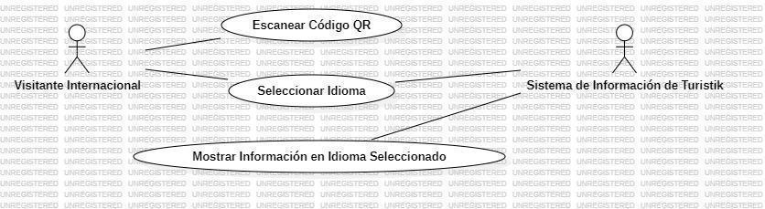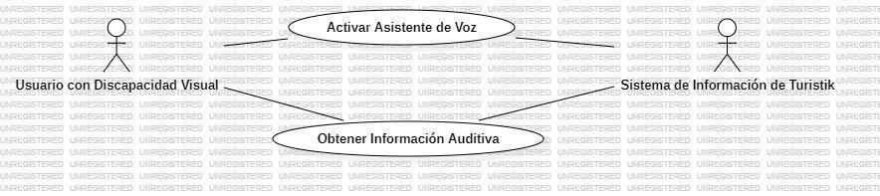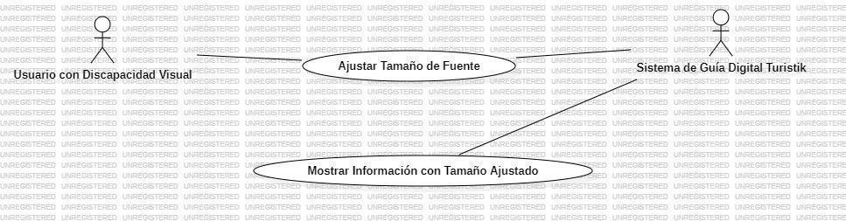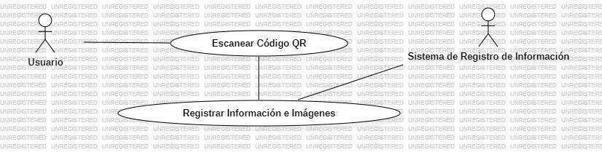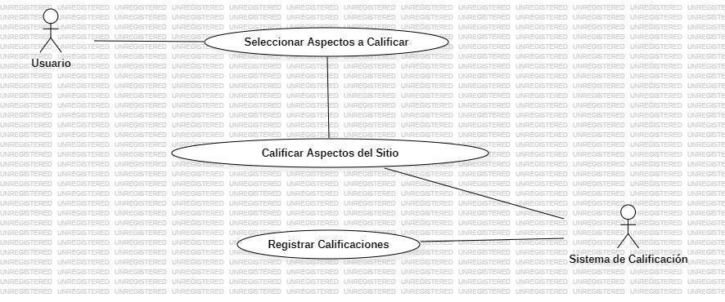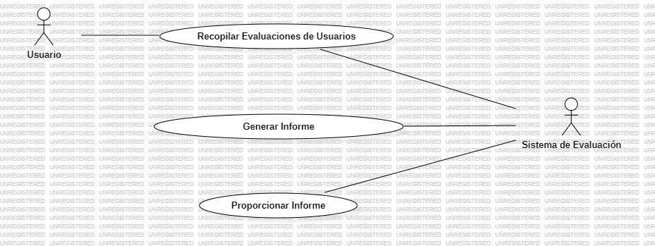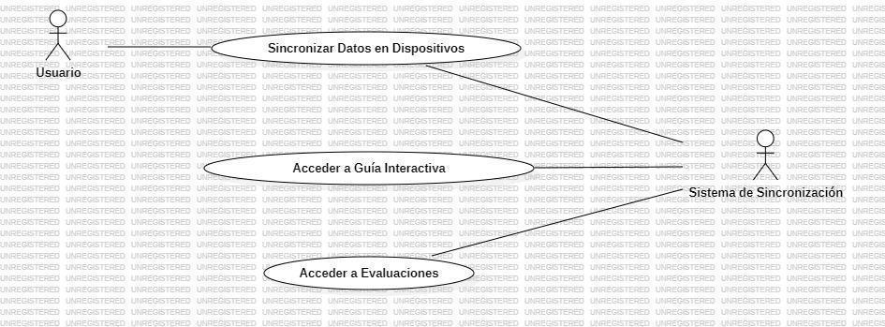

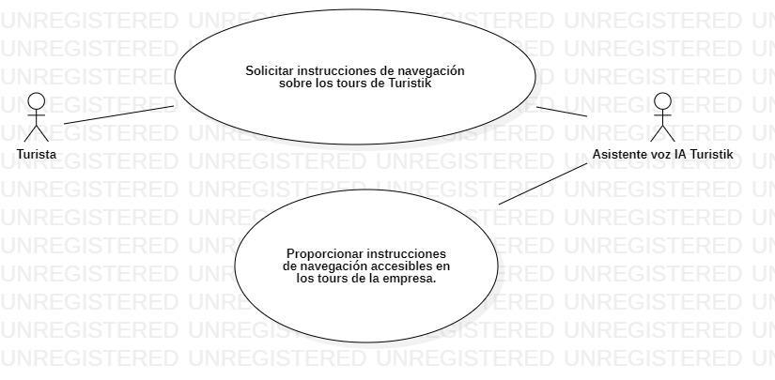

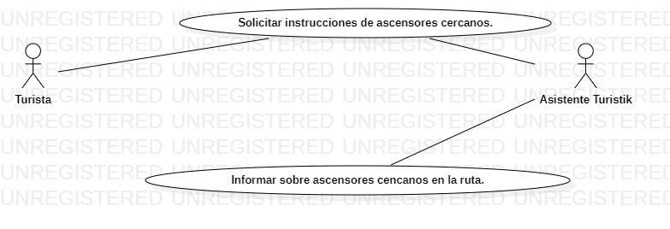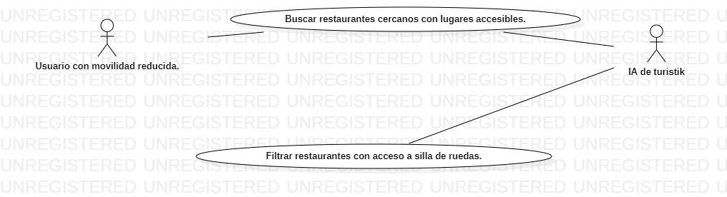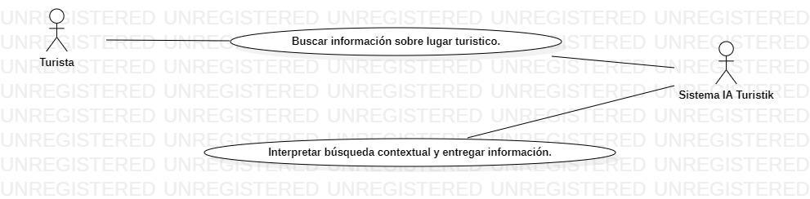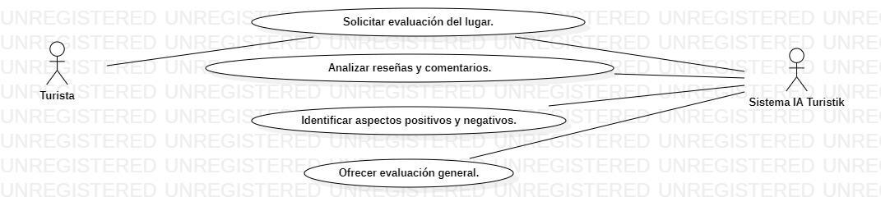

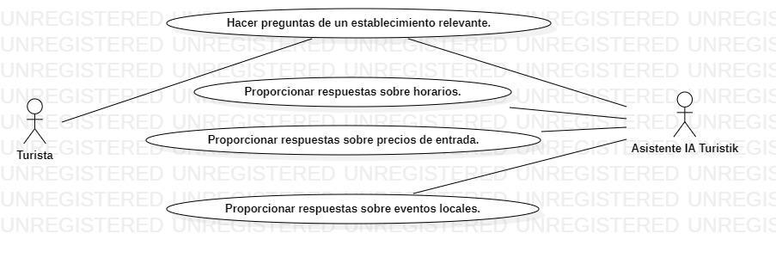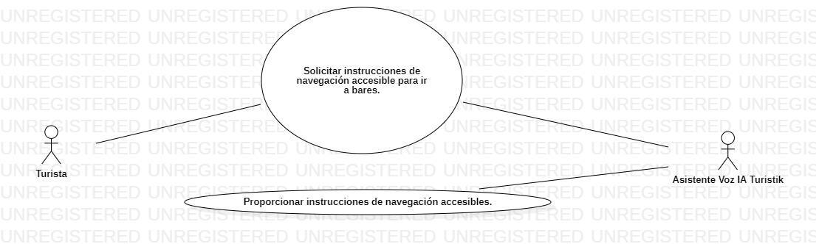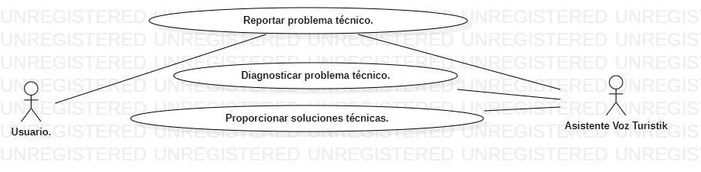

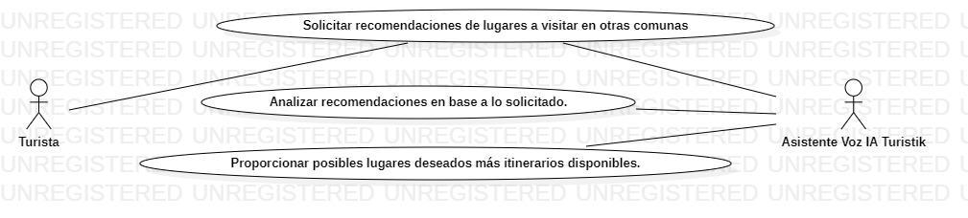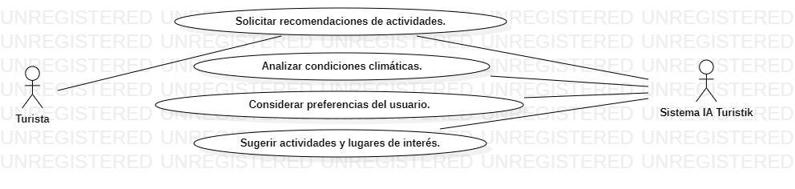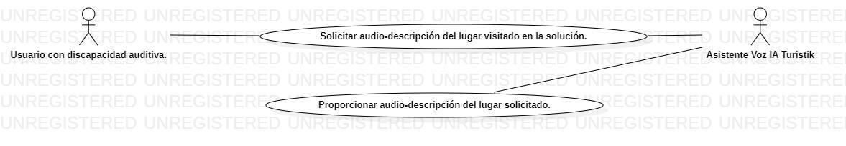

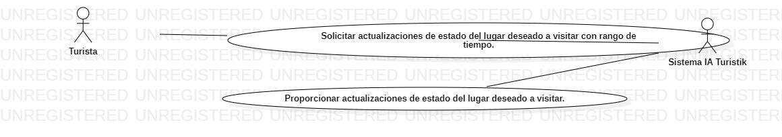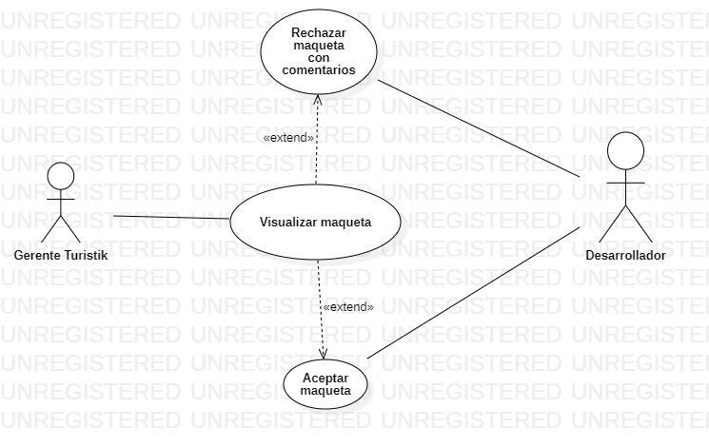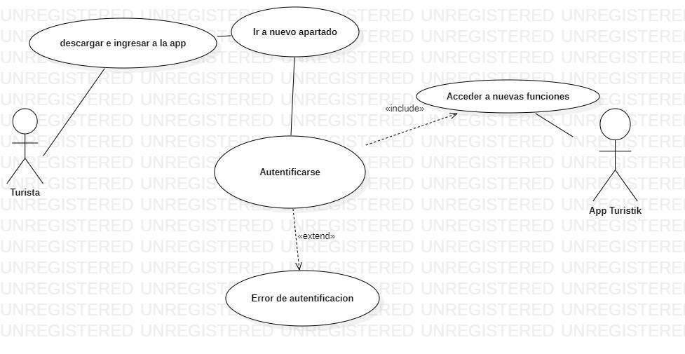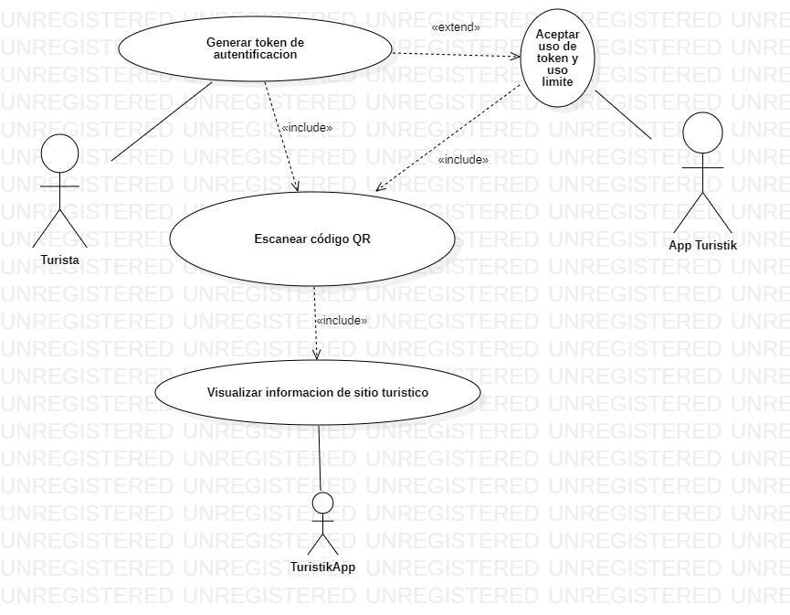

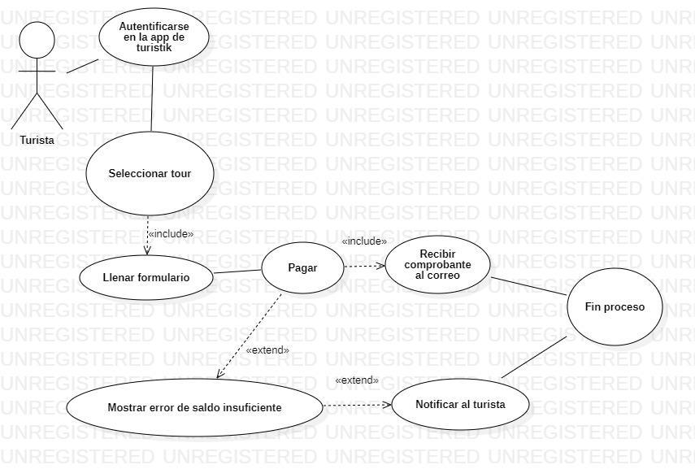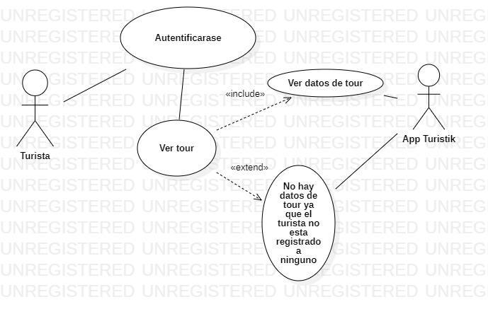

**Diagrama de casos de uso.**

